INDICAÇÃO Nº 911/2017

Sugere ao Poder Executivo Municipal que proceda a limpeza na boca das manilhas que servem de ponte para passagem de água ao córrego existente na Estrada dos Confederados no Bairro Santa Alice. (foto anexa)

Excelentíssimo Senhor Prefeito Municipal,

Nos termos do Art. 108 do Regimento Interno desta Casa de Leis, dirijo-me a Vossa Excelência para sugerir ao setor competente que proceda a limpeza na boca das manilhas da Estrada dos Confederados próximo ao bar Garrefour no Bairro Santa Alice.

**Justificativa:**

Fomos procurados por munícipes solicitando essa providencia, pois, segundo eles as manilhas se encontram com galhos, garrafas pet, sacos plásticos, impedindo a passagem das águas da chuva, causando o transbordamento e invadindo o comércio próximo.

Plenário “Dr. Tancredo Neves”, em 27 de Janeiro de 2016.

**José Luís Fornasari**

**“Joi Fornasari”**

**Solidariedade**

- Vereador -

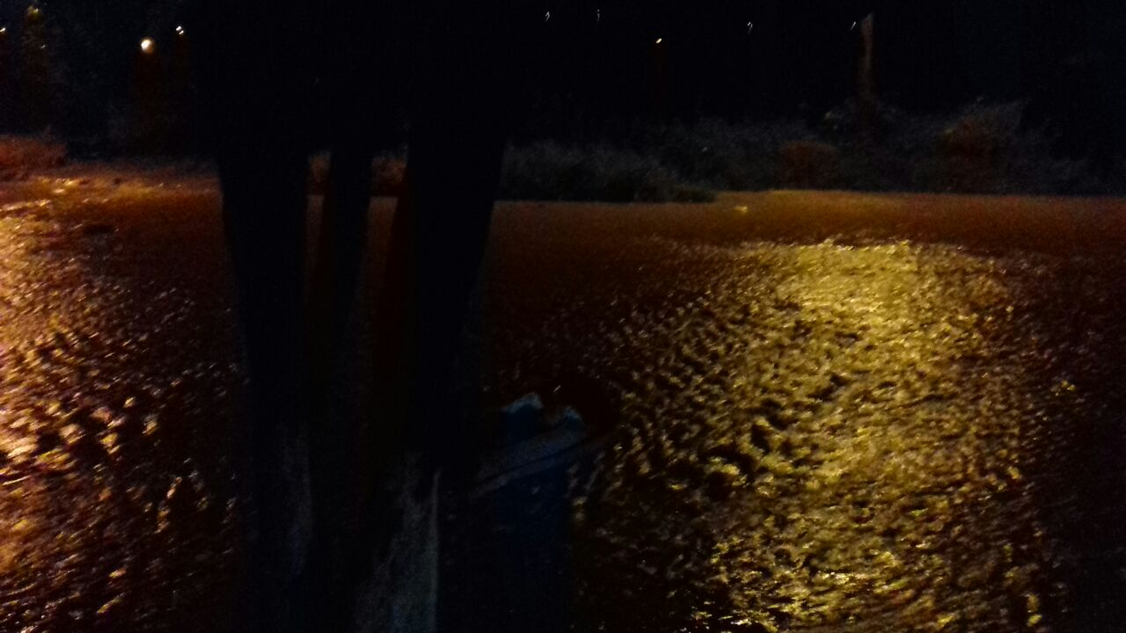

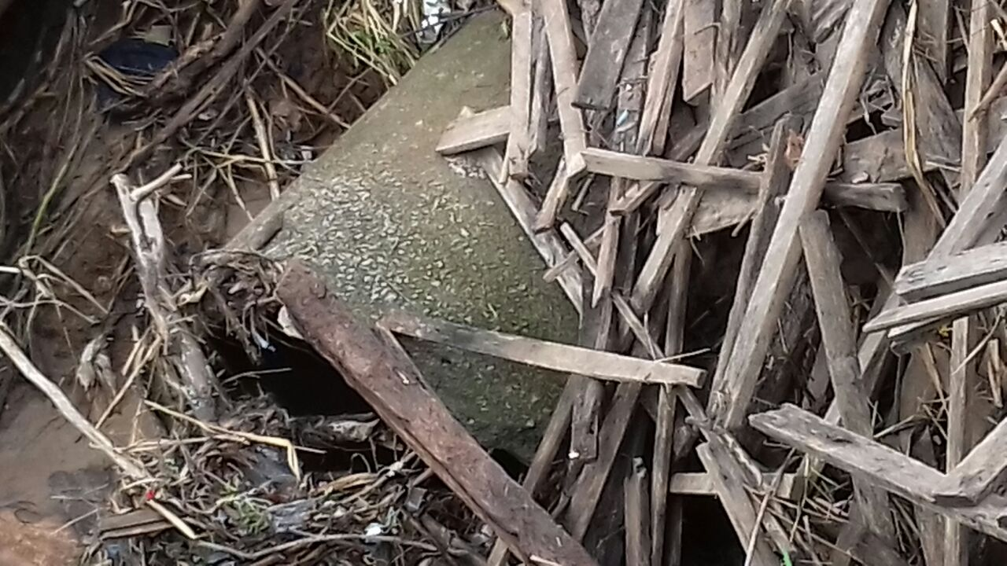

Sugere ao Poder Executivo Municipal que proceda a limpeza na boca das manilhas que servem de ponte para passagem de água ao córrego existente na Estrada dos Confederados no Bairro Santa Alice.